# 图像处理

## 第十次作业

### 姓名：魏子继 学号：202318019427048

1. **Hw23_10_1：考虑以下一组灰度值及其在图像中出现的频率：**

| **灰度值** | **频率** |
| --- | --- |
| **0** | **45** |
| **1** | **35** |
| **2** | **20** |
| **3** | **15** |
| **4** | **15** |
| **5** | **10** |
| **6** | **5** |
| **7** | **5** |

**（1）使用霍夫曼编码为这些灰度值构造一棵最优二叉树，写出每个灰度值的霍夫曼编码，并计算使用这种编码方案对应的平均码长。**

**（2）假设原始图像使用固定长度编码，每个灰度值使用3位二进制数表示，请计算使用霍夫曼编码相比固定长度编码在存储空间上节省了多少比例。**

**（3）简要讨论霍夫曼编码在数字图像压缩中的优势与局限性。**

解：（1）使用霍夫曼编码构造最优二叉树时，首先计算每个灰度值出现的概率，随后赋予概率大的灰度值以相对较短的码长，最后逐层构建二叉树。

该题目中，给出了每个灰度值出现的频率，图像中像素总数是一定的，因此频率越大，概率越大，所用霍夫曼编码时该灰度值对应的码长越短。因此可构建二叉树如下：

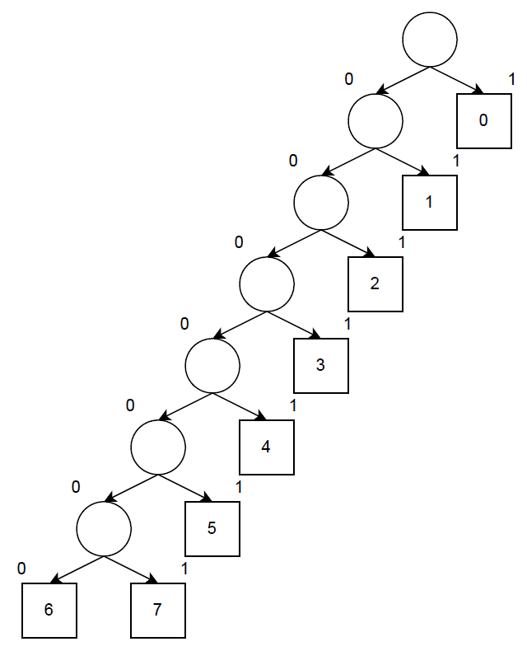

由此，能够得到各灰度值的编码和码长如下：

|  |  |  |
| --- | --- | --- |
| 灰度值 | 编码 | 码长 |
| 0 | 1 | 1 |
| 1 | 01 | 2 |
| 2 | 001 | 3 |
| 3 | 0001 | 4 |
| 4 | 00001 | 5 |
| 5 | 000001 | 6 |
| 6 | 0000000 | 7 |
| 7 | 0000001 | 7 |

因此，可求出该编码方案的平均码长为：

$$\overline{d}=\frac{1}{\left.45+35+20+15+15+10+5+5\right.}*\left(45*1+35*2+20*3+15*4+15*5+10*6+5*7+5*7\right) \\ =\frac{44}{15}≈2.9333$$

（2）当使用固定3为二进制数表示每个灰度值时，每位有0与1两种状态，刚好能够分别表示这8个灰度值。采用固定码长的编码方案所需的平均码长为：

$${\overline{d}}^{'}=\frac{1}{\left.45+35+20+15+15+10+5+5\right.}*\left(45*3+35*3+20*3+15*3+15*3+10*3+5*3+5*3\right) \\ =3$$

因此，使用霍夫曼编码相比固定码长编码在存储空间上减少了 $0.0667=3-\frac{44}{15}$ 比例。

（3）使用霍夫曼编码再图像压缩领域的优势与局限：

优势：该编码方式是无损压缩，解码效果与原始图像无明显区别，并能够节省存储空间；

局限：该编码方式是统计性算法，耗时较长，运算速度不够理想。

1. **Hw23_10_2：课本417页习题8.14**

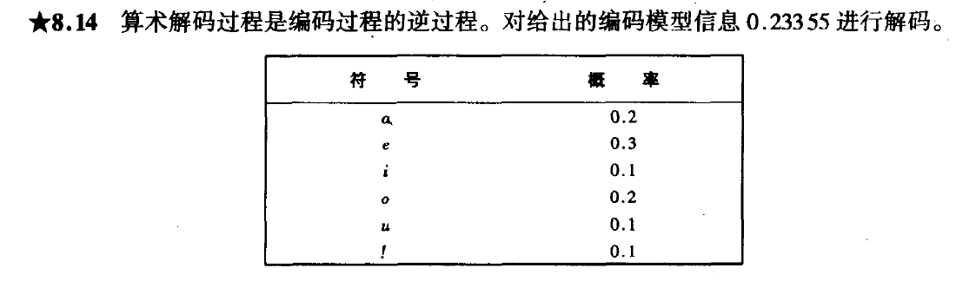

解：依据算数解码的过程，首先依据符号概率划分 $\left[0,1\right)$ 区间。划分结果如下：

| 符号 | 概率 | 区间 |
| --- | --- | --- |
| $$a$$ | $$0.2$$ | $$[0.0, 0.2)$$ |
| $$e$$ | $$0.3$$ | $$[0.2, 0.5)$$ |
| $$i$$ | $$0.1$$ | $$[0.5, 0.6)$$ |
| $$o$$ | $$0.2$$ | $$[0.6, 0.8)$$ |
| $$u$$ | $$0.1$$ | $$[0.8, 0.9)$$ |
| $$!$$ | $$0.1$$ | $$[0.9, 1.0)$$ |

根据题意， $0.23355$ 在区间 $\left[0.2, 0.5\right)$ 内，因此第一个字母为 $e$。随后，采用相同的方法，依照符号概率将区间 $\left[0.2, 0.5\right)$ 划分，以确定第二个符号。易得 $0.23355$ 位于区间 $\left[0.20, 0.26\right)$ 内，这代表第二个符号为 $a$。再将区间 $\left[0.20, 0.26\right)$ 依照符号概率划分，确定第三个符号。易得 $0.23355$ 位于区间 $\left[0.230, 0.236\right)$ 内，这代表第三个符号为 $i$。再采用相同的方法，依照符号概率将区间 $[0.230, 0.236)$ 划分，确定第四个符号。易得 $0.23355$ 位于区间 $\left[0.2330, 0.2336\right)$ 内，因此代表第四个符号也为 $i$。随后继续依照符号概率将区间 $\left[0.2330, 0.2336\right)$ 划分，确定第五个符号。易得 $0.23355$ 位于区间 $\left[0.23354, 0.23360\right)$ 内，因此第五个符号为 $!$。至此， $0.23355$ 的全部位数已被解码完成。

综上，对给出的编码模型信息 $0.23355$ 解码的结果为： $eaii!$

1. **Hw23_10_3：名词解释**

**（1） 信源编码与解码器**

**（2） 信道编码与解码器**

**（3） 信息量/自信息**

**（4） 熵**

**（5） 条件熵**

**（6） 互信息**

**（7） 信道容量**

解：（1）**信源编码与解码器**：信源编码负责减少或消除在输入图像中任何编码、像素间和心理视觉方面的冗余，通常由三个独立的方面组成：映射器、量化器和符号编码器；信源解码与信源编码对应，是他的解码器，由符号解码器、反量化器与反映射器组成。

（2）**信道编码与解码器**：信道编码与解码器是为了减少通道噪声的影响，该方法通过在信源编码数据中插入一个受控形式的冗余实现。常见的信道编码与解码器如海明码。

（3）**信息量/自信息**：信息量 $I(E)$，即随机事件 $E$ 的自信息，代表以 $P(E)$ 概率发生的一个随机事件 $E$ 包含 $I(E)$ 个信息单元。 $I(E)$ 的计算方式如下：

$$I\left(E\right)=\log{\frac{1}{P\left(E\right)}}=-\log{P\left(E\right)}$$

（4）**熵**：信号源的熵或不确定性定义了通过观察一个单独信源输出获得的平均信息数量，用 $H(z)$ 表示。 $H(z)$ 的计算方式如下：

$$H\left(z\right)=-k\sum_{j=1}^{J}{P\left(a_{j}\right)}\log{P\left(a_{j}\right)}$$

随着幅度的增加，与信源相关的不确定性和信息会不断增加。当信源符号是等概率的，熵或不确定性是最大化的，即对于每个信源符号提供最大可能的平均信息。

（5）**条件熵**：条件熵是指在已知一随机变量，如 $X$ 的情况下，得到另一随机变量 $Y$ 时所产生的熵或不确定性。条件熵的计算公式如下：

$$H\left(Y | X\right)=\sum_{x∈X}{p\left(x\right)H\left(Y | X=x\right)} \\ =-\sum_{x∈X}{p\left(x\right)}\sum_{y∈Y}{p\left(y | x\right)}\log{p\left(y | x\right)} \\ =-\sum_{x∈X}{\sum_{y∈Y}{p\left(x,y\right)}\log{p\left(y | x\right)}}$$

条件熵代表一个信源符号的平均信息，当该信源符号是从其子代的输出信号观测而来时。

（6）**互信息**：互信息表示给定条件下的条件熵与不给定条件下的信息熵之间的差异，记为 $I\left(z,v\right)$。互信息的计算公式如下：

$$I\left(z,v\right)=H\left(z\right)-H\left(z | v\right) \\ =\sum_{\left.j=1\right.}^{J}{\sum_{k=1}^{K}{P\left(a_{j}, b_{k}\right)}\log{\frac{P\left(a_{j},b_{k}\right)}{P\left(a_{j}\right)P\left(b_{k}\right)}}} \\ =\sum_{\left.j=1\right.}^{J}{\sum_{k=1}^{K}{P\left(a_{j}\right)}q_{kj}\log{\frac{q_{kj}}{\sum_{i=1}^{J}{P\left(a_{i}\right)q_{ki}}}}}$$

（7）**信道容量**：信道容量表示在不同的条件下，互信息 $I\left(z,v\right)$ 取最大值时的情况，记为 $C$。信道容量的计算方式为：

$$C=\max_{z}\left[I\left(z,v\right)\right]$$

信道容量通过信息依赖信道转移的最大比率。信道容量与信源输入概率无关，而是定义在通道内单独的条件概率的函数。

1. **Hw23_10_4：海明码（7，4）是一种有名的信道纠错码。请解释说明该编码方案的编码与解码的计算方法。**

解：在海明码编码与解码的过程中，原来信号的比特长度是4，分别记为 $b_{0}$、 $b_{1}$、 $b_{2}$ 和 $b_{3}$。

* 编码：

令：

$$h_{3}=b_{3}$$

$$h_{5}=b_{2}$$

$$h_{6}=b_{1}$$

$$h_{7}=b_{0}$$

通过异或运算，可计算出：

$$h_{1}=b_{3}⨁b_{2}⨁b_{0}$$

$$h_{2}=b_{3}⨁b_{1}⨁b_{0}$$

$$h_{4}=b_{2}⨁b_{1}⨁b_{0}$$

在此异或运算中，有一个发生变化，最后的结果也会相应地发生变化。经过这样的编码，原先4个比特的信号加上了3个比特，保证了信号没有被错误的传输，即使有小错误的传输，也能够被纠正。

* 解码：

通过非零奇偶检验词对海明码进行解码：

$$c_{1}=h_{1}⨁h_{3}⨁h_{5}⨁h_{7}$$

$$c_{2}=h_{2}⨁h_{3}⨁h_{6}⨁h_{7}$$

$$c_{4}=h_{1}⨁h_{5}⨁h_{6}⨁h_{7}$$

在非零奇偶检验词中，以 $c_{1}$ 为例，不难发现 $h_{1}=b_{3}⨁b_{2}⨁b_{0}=h_{3}⨁h_{5}⨁h_{7}$，因此 $c_{1}$ 实质上等于 $h_{1}⨁h_{1}$。当信号在压缩、传输过程中没有发生错误时，收到的 $h_{1}$ 与起检校作用的 $h_{1}$ 相等， $c_{1}=0$；当发生错误时， $c_{1}=1$。 $c_{2}$ 与 $c_{4}$ 同理。

同时，综合看 $c_{1}$、 $c_{2}$ 与 $c_{4}$ 还能够确定是哪个比特发生了错误，例如当 $b_{3}$ 发生错误时， $c_{1}$ 与 $c_{2}$ 均为 $1$，而 $c_{4}$ 为0；当 $b_{2}$ 发生错误时， $c_{1}$ 与 $c_{4}$ 均为 $1$，而 $c_{2}$ 为 $0$；当 $b_{1}$ 发生错误时， $c_{2}$ 与 $c_{4}$ 均为 $1$，而 $c_{1}$ 为 $0$；当 $b_{0}$ 发生错误时， $c_{1}$、 $c_{2}$ 与 $c_{4}$ 均为 $1$。

由此还能够得出，非零奇偶检验词最关注的是数据位，而非检验位，即使检验位错了也没有关系。检验位即是 $c_{1}$ 中的 $h_{1}$ 等。即可看出，当 $c_{1}$、 $c_{2}$ 与 $c_{4}$ 中有一个1时，是检验位发生了错误，没有关系；当 $c_{1}$、 $c_{2}$ 与 $c_{4}$ 中有两个1时，是数据位发生了错误，值得注意。